I. INTRODUCTION

Upaya memanfaatkan dan meningkatkan sumber daya alam (tanah) dengan baik memerlukan data (informasi) yang akurat untuk dapat digunakan petani dalam menentukan jenis tanaman apa yang cocok (sesuai) dengan kondisi tanah yang akan ditanaminya. Ketidak sesuaian jenis tanaman yang akan ditanam dengan kondisi tanah disekitarnya akan menyebabkan keadaan yang tidak diinginkan petani itu sendiri seperti gagal panen dan hal buruk lainnya. Permasalahan inilah inilah yang menginspirasi penulis untuk merancang dan membangun sebuah sistem (aplikasi) cerdas yang dapat menjadi solusi bagi petani dalam mengambil keputusan tentang jenis tanaman apa yang cocok untuk ditanami di tanah miliknya.

II. RELATED WORK

Penelitian yang penulis lakukan dipengaruhi juga oleh sejumlah jurnal penelitian lain yang telah dilakukan oleh peneliti sebelumnya. Berikut adalah jurnal-jurnal terkait tersebut: [1] Sistem pendukung keputusan untuk penentuan jenis tanaman pangan dengan metode AHAP (Analytic Hierarchy Process) berbasis web. [2] Sistem pendukung keputusan potensi aset lahan provinsi Jawa Barat. [3] Sistem Informasi Geografis berbasis web pemetaan potensi panas bumi di Indonesia menggunakan Google Maps. [4] Perancangan Sistem Informasi Geografis Pertanian dan Perkebunan di kabupaten Muara Enim berbasis web. [5] Sistem pendukung keputusan untuk pemilihan penanaman varietas unggul padi menggunakan metodeAHP dan Topsis. [6] Pembuatan sistem informasi geografis kesesuaian lahan tanaman tebu berbasis web di kabupaten Merauke. [7] Sistem Informasi Geografis berbasis web untuk pemetaan komoditas pertanian di kabupaten “XYZ”. [8] Sistem pendukung keputusan berbasis AHP (Analytical Hierarchy Process) untuk penentuan kesesuaian penggunaan lahan (studi kasus:kabupaten Semarang). [9] Rancang bangun sistem informasi geografis kesesuaian lahan tanaman jagung berbasis web. [10] Rancang bangun sistem informasi geografis kesesuaian lahan tanaman padi Gogo berbasis web.

Jurnal penelitian penulis dengan jurnal penelitian sebelumnya tersebut diatas memiliki kesamaan dan perbedaan. Kesamaannya adalah pengambilan keputusan menggunakan metode AHP dan digunakan untuk pemanfaatan lahan pertanian. Sedangkan perbedaannya adalah produk aplikasi penelitian penulis berbasis web dan mobile, menggunakan Google Map API, Open Weather Map API.

III. DESIGN OVERVIEW

Rancangan sistem dalam penelitian ini menggunakan metode Unified Process (UP) salah satu metode dalam Agile Development System. Sedangkan keluaran pengambilan keputusan yang dihasilkan oleh aplikasinya sendiri menggunakan metode AHP. Keluaran data (informasi) yang dihasilkan oleh aplikasi cerdas ini haruslah akurat. Guna mendapatkannya sejumlah obyek penelitian penulis ambil seperti pH Tanah, Suhu, Kelembaban, Ketinggian Tanah, Kedalaman Tanah, dan Ketebalan Tanah.

Analisis pengambilan keputusan sebagai hasil keluaran dari aplikasi menggunakan metode AHP. Metode ini mengelompokan, mengurutkan, mengumpulkan, memberi tanda dan mengkategorikan masalah yang akan diselesaikan.

* Uses case Diagram Sistem

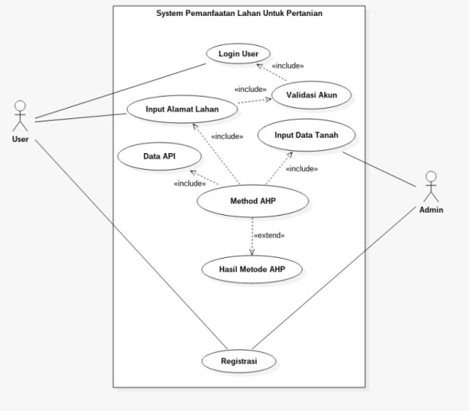

* Activity Diagram (Admin)

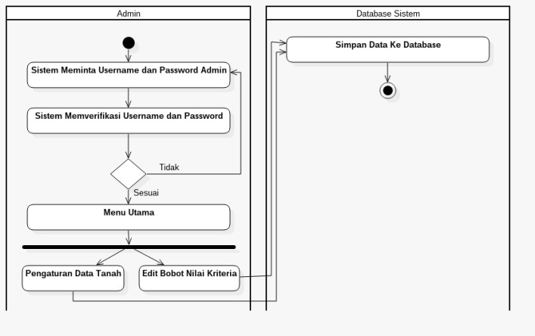

* Activity Diagram (User)

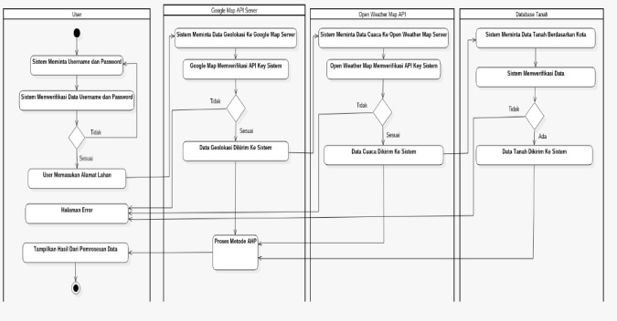

* Squence Diagram

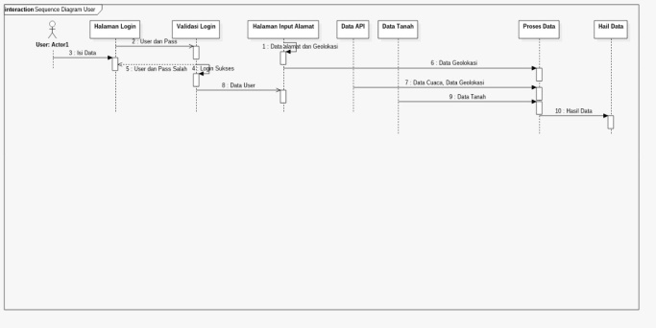

* Class Diagram

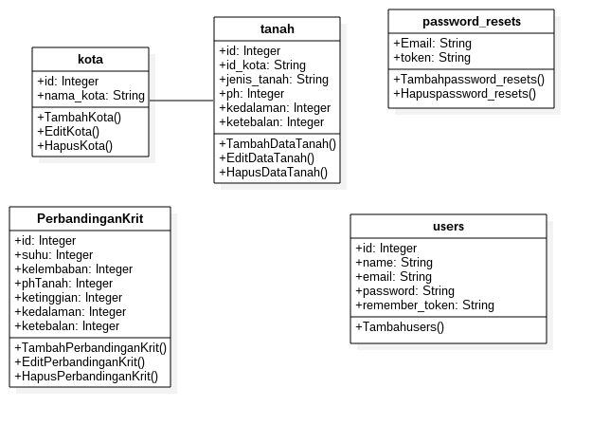

Tahap ini adalah tahapan untuk mengimplentasikan rancangan sistem menggunakan framework Laravel sedangkan Basis datanya menggunakan MySQL Database Server,

Tahap berikutnya adalah tahap Pengujian dan Evaluasi. Tahapan ini bertujuan untuk mengetahui kelemahan sistem yang dibuat dan memperbaikinya agar bisa diterima pengguna sistem (aplikasi). Metode yang digunakan dalam pengujian system (aplikasi) adalah Blackbox Testing. Pada tahapan ini aplikasi memerlukan koneksi internet atau jaringan Wi-Fi.

IV. RESULT AND DISCUSSION

Pembuatan system (aplikasi) ini mengambil data dan pengetahuan dari Human Expert dan berbagai jenis buku serta dokumen laporan survei tanah yang diperoleh dari instansi pemerintah Badan Pusat Statistik (BPS). Berikut adalah beberapa screenshot pengujian aplikasi yang telah dilakukan.

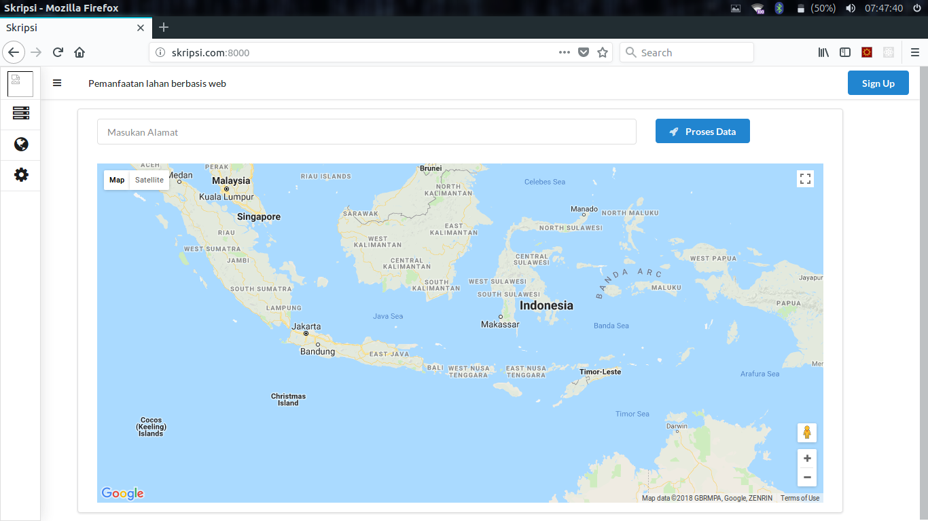Fig. 1 Landing Page User

Gambar diatas merupakan tampilan user untuk mengisi form alamat dari lahan yang akan di periksa oleh sistem.

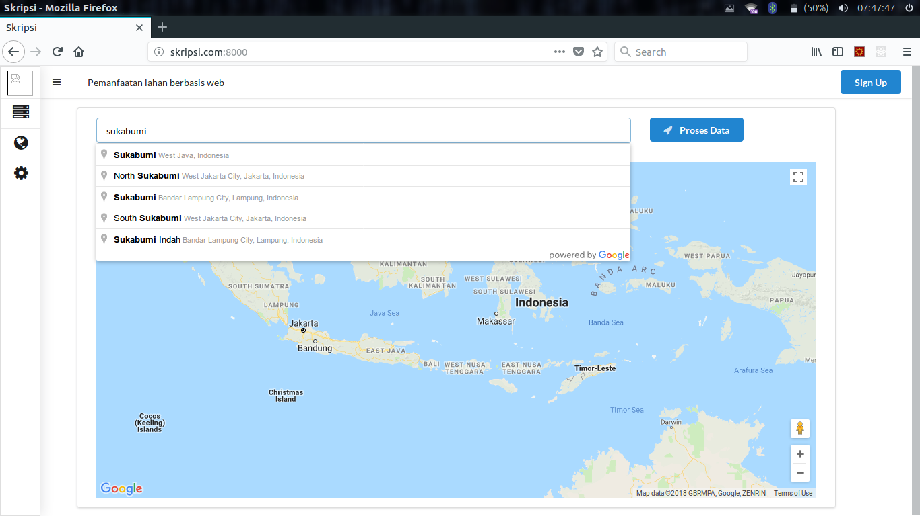Fig. 2 Auto Complete Address

Saat User mengisi form alamat maka sistem akan secara otomatis mencari alamat yang sesuai dengan inputan yang user masukan ke sistem.

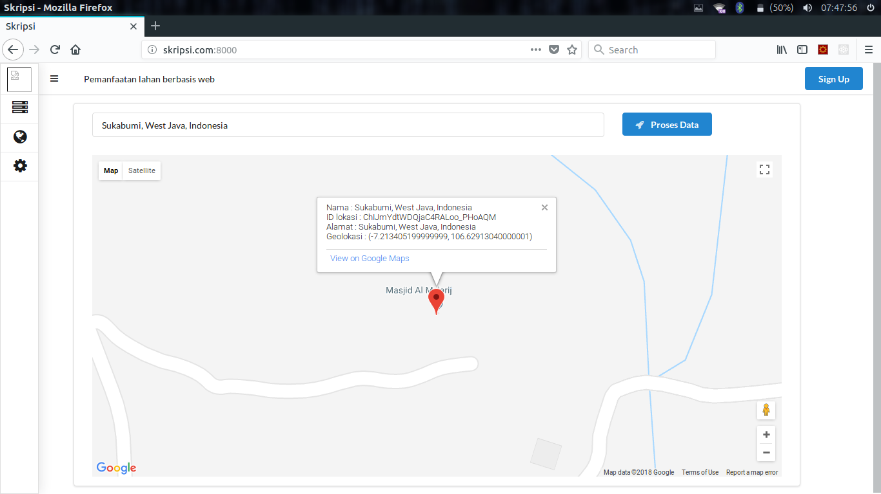

Fig.3 Lokasi Map.

Ketika user telah mengisi form alamat dan menekan enter maka secara tomatis map pada halaman akan berubah sesuai dengan alamat yang user inputkan di kolom input alamat.

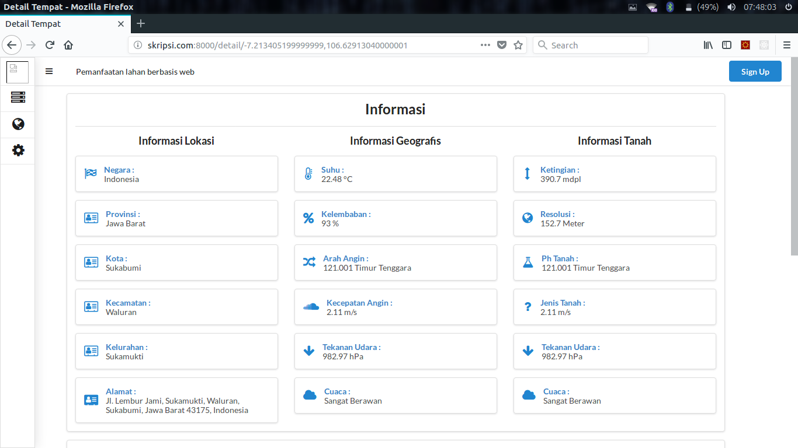

Fig.4 Data Lahan.

Setelah User mengklik proses data maka sistem akan otomatis mencari data dari server kemudian memprosesnya dan hasilnya akan ditampilkan di halaman user.

V. CONCLUSION

Sistem dapat menampilkan jenis tanaman yang sesuai di bawah kondisi tanah yang diuji, seperti tanaman apa yang sesuai atau yang mendekati sesuai untuk memungkinkan ditanam pada lahan tersebut. Selain itu, sistem akan menunjukkan dan menyimpan koordinat masing-masing pertanian lahan sebagai pemetaan yang dapat digunakan untuk menentukan posisi lahan pertanian dan tanaman yang cocok untuk pertanian.

REFERENCE

[1] Ladjamudin, Al-Bahra bin. 2005. *Analisis dan Desain Sistem Informasi.*Yogyakarta. Penerbit Geraha Ilmu.

[3] *IEEE Standards Collection* : Rekayasa Perangkat Lunak, *IEEE Standard 610.12-1990, IEEE, 1993*.

[4] Lawrance, Jeremy., 2015 Mengenal *Framework Laravel*.[Online] Tersedia di : http://laravel.id/mengenal-framework-laravel/ [Diakses 06 januari 2018]

[5] *The Apache Software Foundation 1997-2018* [Online] Tersedia di : http://httpd.apache.org/ABOUT_APACHE.html/. [Diakses 05 januari 2018]

[6] Satvika Iswari ,Ni Made. 2015. Review Perangkat Lunak SatrUML Berdasarkan Faktor Kualitas *McCall ULTIMATICS, Vol*. VII, No. 1 Juni 2015, *ISSN 2085-4552*

[7] Sismoro, Heri. 2013.Rancang Bangun Sistem *Regulations* *Legislation* *Library* di Seketariat DPRD Kabupaten Jombang Memnggunakan *Embarcadero Delphi XE3*DASI Vol. 14 No. 04 Desember 2013, *ISSN: 1411-3201.*

[8] Peraturan Menteri Pertanian Nomor 79 Tentang Pedoman Kesesuaian Lahan Pada Komoditas Tanaman Pangan.OT.140/8/2013.

[9] Hakim, Lukmanul. 2009. *From Zero To A Pro Membuat Aplikasi Web Dengan PHP + Database MySQL.* Yogyakarta. Penerbit Andi.

[10] Erika, Susilo. 2011. Sistem Pendukung /keputusan Perijinan Dan Penempatan Kolam Jaring Terapung Menggunakan Metode AHP Studi Kasus PT PJB cirata. Badan Pengelolaan Waduk Cirata UNIKOM [Online].[Diakses 27 Desember 2017].